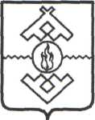

Собрание депутатов Ненецкого автономного округа
Двадцать третья сессия 26-го созыва
ПОСТАНОВЛЕНИЕ
О досрочном прекращении полномочий Уполномоченного
по правам человека в Ненецком автономном округе
Дульнева Бориса Николаевича
На основании заключения специальной комиссии Собрания депутатов Ненецкого автономного округа о выражении недоверия Уполномоченному по правам человека в Ненецком автономном округе Собрание депутатов Ненецкого автономного округа постановляет:
1. Выразить недоверие Уполномоченному по правам человека в Ненецком
автономном округе Дульневу Борису Николаевичу в связи с ненадлежащим
исполнением обязанностей (полномочий).
- В связи с выражением недоверия прекратить досрочно полномочия
Уполномоченного по правам человека в Ненецком автономном округе Дульнева
Бориса Николаевича.
- Настоящее постановление вступает в силу со дня его принятия.

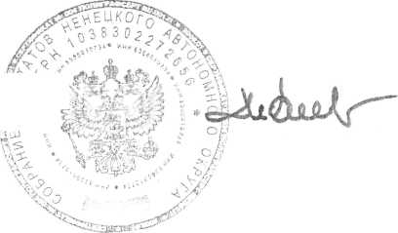
Председатель Собрания депутатов Ненецкого автономного округа
г. Нарьян-Мар
15 декабря 2010 года
№271-сд
И.В. Кошин

